**JOGOS E ESTUDANTES: UMA BOA COMBINAÇÃO PARA APRENDIZAGEM?**

Alunos: Ana Sofia Azambuja de Freitas, Gabriela de Campos e Lucas Rodrigues Antunes

Orientador: Dennis Rodrigo Damasceno Fernandes

Escola Estadual Fernando Corrêa – Três Lagoas-MS

e-mail estudantes: [ana.1057654@edutec.sed.ms.gov.br](mailto:ana.1057654@edutec.sed.ms.gov.br) [gabriela.1003519@edutec.sed.ms.gov.br](mailto:gabriela.1003519@edutec.sed.ms.gov.br) [lucas.666974@edutec.sed.ms.gov.br](mailto:lucas.666974@edutec.sed.ms.gov.br)

 e-mail orientador:[dennis.117435@edutec.sed.ms.gov.br](mailto:dennis.117435@edutec.sed.ms.gov.br)

Área/Subárea: CHSAL           Tipo de Pesquisa: Científica

**Palavras-chave:** Ensino de História. Jogos-minecraft.

Feudalismo. Feudo.

Introdução

Para a construção deste projeto de pesquisa, partimos das ideias de concepção do ensino de História ao longo do tempo, assim percebe-se que o ensino de História se centra no professor, na lousa, nos livros didáticos, nas atividades e nas avaliações de rendimento, no qual os estudantes ficam no final processo de ensino e aprendizagem e não são protagonistas na criação do conhecimento histórico. Destas constatações elencamos questionamentos para problematizar o ensino de história. É possível aprender História a partir de jogos? A tecnologia auxilia na aprendizagem histórica? Partindo destes pressupostos objetivamos neste projeto a problematização do ensino de história e a possibilidade de aprendizagem por meio de jogos

Para a organização do projeto partimos dos contributos de Lee (2006), no qual indica que para as abordagens práticas de pesquisas sejam exitosas é preciso que elas estejam calcadas em um conceito de *literacia histórica*, nas palavras do pesquisador é necessário o uso de [...] um conceito válido de literacia histórica para esboçar os diferentes elementos na educação [...] Um conceito de literacia histórica que oferece uma agenda de pesquisas que une o trabalho passado com novas indagações (LEE, 2006, p. 148).

Munidos deste conceito de *literacia histórica*, partimos para o uso da plataforma Minecraft, no qual trata-se de um jogo eletrônico de sobrevivência e criatividade, em que o jogador determina o destino do jogo, o jogador também pode construir e explorar um mundo de blocos, coletando recursos, construindo ferramentas e enfrentando adversários. A partir desta plataforma propomos a construção de um feudo, um dos pilares do sistema feudal.

Metodologia

Para a construção deste projeto, participaram os estudantes do 9 ano “A”, da escola estadual Fernando Correa, com idade entre 13 e 14 anos, no qual foram organizados 10 grupos com três estudantes. Depois da organização dos grupos partimos para o desenvolvimento do jogo, sempre partindo da perspectiva da relevância para o ensino de História. Posto isso, usamos o jogo Minecraft para a construção de um feudo, base do sistema feudal. Com isso precisou-se de um aprofundamento do conteúdo, para isso partimos, então, de fontes imagética, textuais e de literatura especializadas para a reconstrução de uma aprendizagem do passado a partir da tecnologia, em que os educandos criam seu próprio mundo representando este período, organização, economia, cultura, resultando em uma aprendizagem significativa e autônoma.

As fontes históricas para a construção do feudo são provenientes do livro didático, literatura especializada, nas plataformas google, youtube dentre outras.

O projeto se consolidou em etapas, em que a primeira foi a teórica para a sustentação e criação do jogo, no segundo momento fizemos o download do jogo Minecraft, no terceiro momento, os educandos se organizaram em grupos para a construção do mundo, com isso a intenção era o compartilhamento dos avanços dos grupos, trocas de ideias, de dúvidas e estratégias para o enriquecimento do mundo no Minecraft, este processo aconteceu no ambiente da sala de aula com os demais colegas e o professor. E o último momento foi a apresentação do jogo.

Para o compartilhar da experiência com os outros estudantes da escola, fez -se necessário a gravação do jogo e explicação das etapas de construção do mundo feudal, para que posteriormente crie um canal no youtube e poste o vídeo para ser compartilhado.

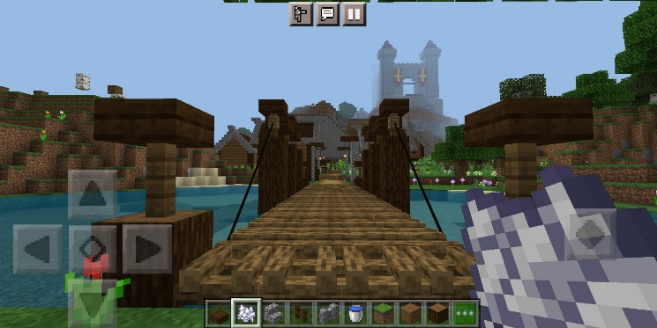

**Figura 1.** A imagem retrata a entrada do feudo.

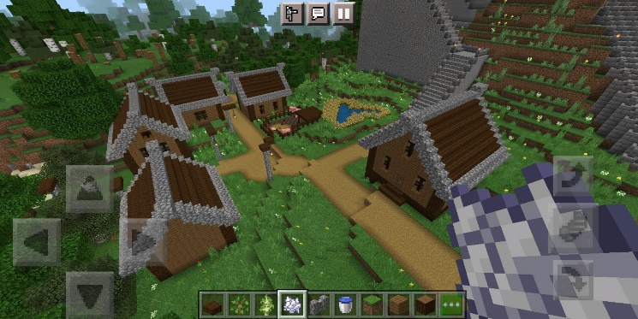

**Figura 2.** A imagem retrata as plantações ao entorno do castelo feudal.

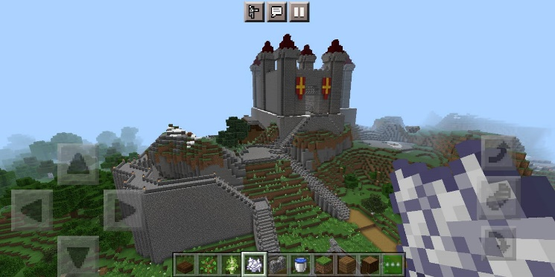

**Figura 3.** A imagem retrata um visão panorâmica do castelo feudal

Resultados e Análise

A construção do mundo no sistema feudal consolidou-se no ato da pesquisa, o qual tornou-se um instrumento fundamental no desenvolvimento da autonomia do estudante e da atividade. Segundo Lee (2006, p.147) “a pesquisa é necessária para que nos permita entender as ideias que estruturam as relações dos alunos com o passado e os tipos de passado que eles têm acesso. Simultaneamente devemos tentar desenvolver abordagens práticas que construam nosso conhecimento das ideias dos alunos e os tipos de passado aos quais têm acesso. Pesquisa e prática devem andar juntas com o desenvolvimento do currículo e com a contribuição dirigida por professores em estudos pilotos em pequena escala.”

Identificamos que cada grupo começou o seu trabalho de maneira diferente, alguns começaram a construir o mundo feudal a partir da muralha, outros pelo castelo, outros pelas plantações e vilas etc. Os grupos que apresentaram o trabalho com antecedência, proporcionaram a possibilidade de dialogar mais com o educador e para o compartilhamento de ideias e mais opiniões sobre os trabalhos. Segundo Brandão (2000) de um modo geral, pesquisas de cunho qualitativo exigem a realização de entrevistas ou depoimento, neste contexto expomos três relatos de estudantes que participaram do projeto.

“Acredito que a inclusão de jogos como o Minecraft, o estudante se interessa mais pelo assunto e isso faz com que a curiosidade aumente e a busca por conhecimento também” Estudante 1.

“Podem ajudar, para aprendermos melhor sobre as construções das épocas que consequentemente vão ajudar a entender melhor como cada situação ocorria, também pode ajudar a entender as classes sociais por exemplo da Idade Média e como eram divididas cada classe social” Estudante 2.

“Os jogos semelhantes a Minecraft dão a oportunidade de construir arquiteturas e modelos sociais específicos presentes ao longo da história, como a sociedade e arquitetura medieval, romana, grega etc. Estudante 3. A partir, destes relatos entendemos a viabilidade desta metodologia para o fortalecimento da aprendizagem histórica.

Considerações Finais

A criação do período feudal na plataforma Minecraft auxiliou a aprendizagem histórica deste período histórico de maneira prática, isto é, como ocorria a divisão do feudo, das classes sociais, os modos de produção, as casas, as florestas, as plantações, a criação de animais, casa do senhor feudal, castelos, mapas.

Os estudantes em geral relatam que gostariam que ocorresse mais vezes esse tipo de interação, pois aprenderiam melhor. Também sugerem a expansão do jogo para outras turmas e que possam interagir virtualmente seus mundos, criando um jogo coletivo em que possam competir e conquistar recursos para ampliar seu território. Outra ideia sugerida foi a de que os educandos que já compreendem a organização do jogo possam trabalhar coletivamente cooperando e ensinando outras a turmas a desenvolver o mesmo trabalho na escola.

Agradecimentos

Aos estudantes do 9° A ano do Ensino fundamental da escola Estadual Fernando Correa.

Referências Bibliográficas

BOULOS, Alfredo Jr. História sociedade e cidadania, 7° ano. 3. Ed. São Paulo: FTD, 2015.

BRANDÃO, Zago. Entre questionários e entrevistas. In: NOGUEIRA, M. A.; ROMANELLI, G. (ogs.). Família & escola. Rio de Janeiro: Vozes, 2000. p. 171-83.

CHARTIER, Roger. A história cultural: entre práticas e representações. Trad. Maria M. Galhardo. Lisboa: DIFEL; Rio de Janeiro: Bertrand Brasil, 1990.

LEE, Peter. "Em direção a um conceito de Literacia histórica". In: Educar em Revista. Curitiba: Ed. UFPR, 2006 (Dossiê Educação Histórica).

SCHMIDT, Maria Auxiliadora; BARCA, Isabel; MARTINS, Estevão de Rezende (Org.). Jörn Rüsen e o ensino de História. Curitiba: Editora da UFPR, 2011.

**TITLE IN ENGLISH**

**GAMES AND STUDENTS: A GOOD MATCH FOR LEARNING?**

**Abstract:** For the construction of this research project, we started from the ideas of conception of the teaching of History over time, so teaching is centered on the teacher, on the blackboard, on textbooks, on activities, on performance assessments, on the which students are at the end of the teaching and learning process and are not protagonists in the creation of historical knowledge. From these findings, we list questions to problematize the teaching of history. Is it possible to learn history from games? Does technology help with historical learning? Based on these assumptions, we aim in this project to problematize the teaching of history and the possibility of learning through games

**Keywords:** History teaching. Historical Learning. Games-minecraft. Feudalism. Feud.